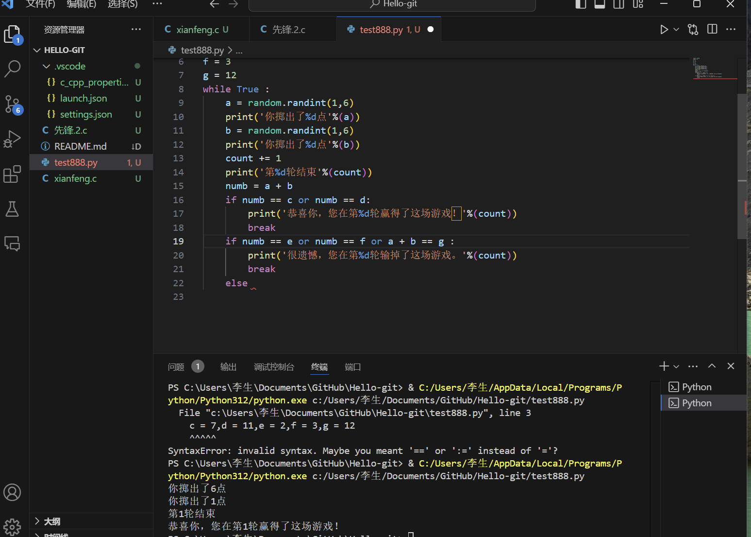有点难，但是还是要试一试，做到一半才想起来截图什么的，不知道怎么把a+b统一换成num，好麻烦

居然没有想象中那么难，花了大概十几分钟做出来了



当我把数字都放在一行的时候就会报错，不知道为什么

分行我又觉得好臃肿，不好看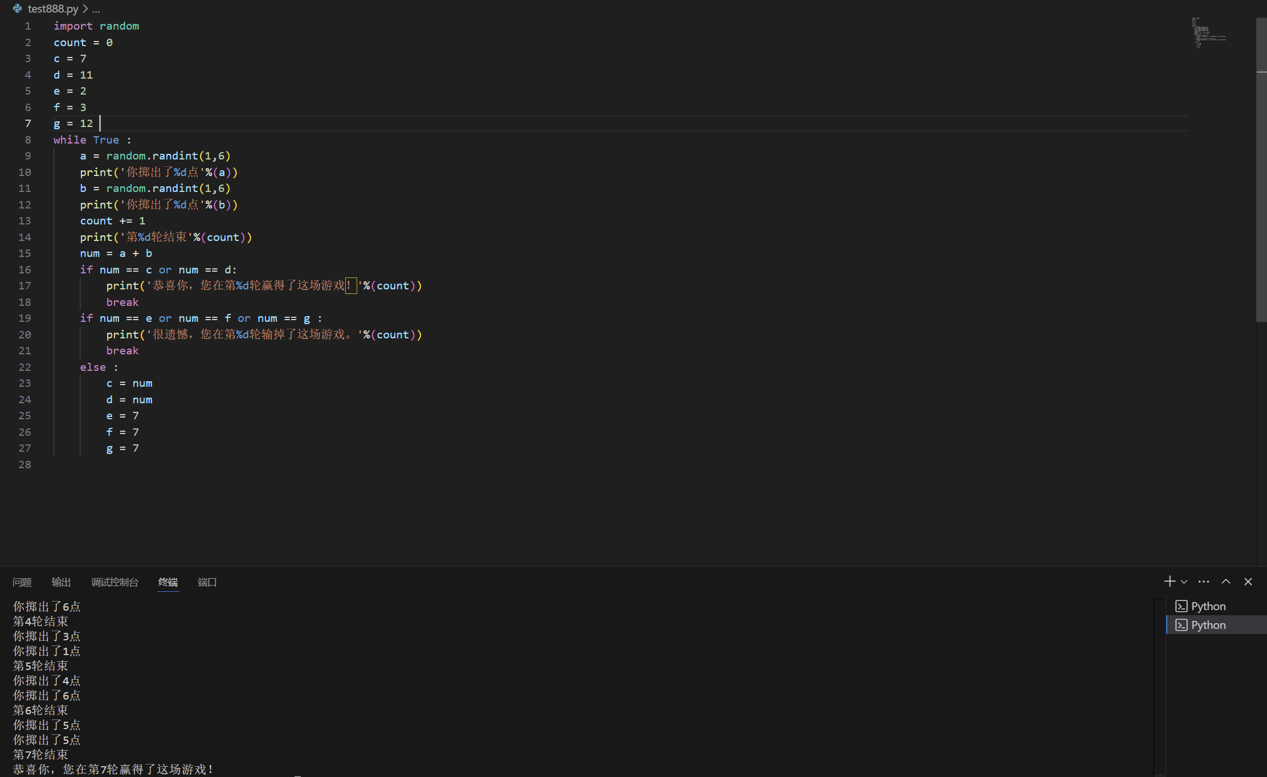

不知道这个怎么放在文档里，存在桌面了